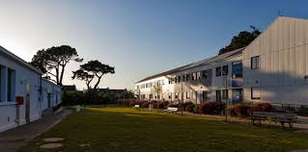
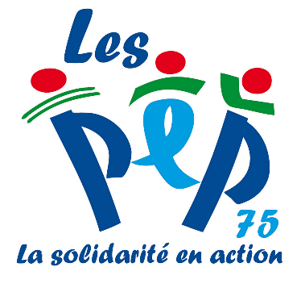

UNE CLASSE DE DECOUVERTES POUR L’INCLUSION AU POULIGUEN – 11 au 15 mars 2019

Afin de promouvoir un projet d’inclusion pour une classe d’ULIS-école accompagnée d’une autre classe, nous organisons un concours dont le lauréat aura la chance de voir sa classe de découvertes financée à hauteur d’environ la moitié des frais du séjour grâce aux PEP75.
Ce séjour aura lieu du 11 au 15 mars 2019
Pour participer, merci de compléter le dossier ci-dessous et de le renvoyer par courrier ou à l’adresse suivante : k.robert@pep75.org avant le Lundi 12 novembre.

Informations générales

Nom de l’école :
Adresse :
Numéro de téléphone : Adresse e-mail :

Classe n°1 (Ulis)
Niveau : Effectif :
Enseignant :
Numéro de portable : Adresse e-mail :

Classe n°2
Niveau : Effectif :
Enseignant :
Numéro de portable : Adresse e-mail :

Projet Pédagogique
A travers cette expérience commune les élèves apprendront à mieux se connaitre, à vivre ensemble et à partager des moments d’enrichissements personnels et collectifs. Ils suivront durant la semaine des activités autour de la thématique du milieu marin. Le dernier jour, à tour de rôle, chaque classe deviendra « guide d’un jour » et présentera une activité concernant le milieu marin à l’autre.
Merci d’avance de nous indiquer, à travers les différents points ci-dessous, quels seront les moyens mis en place pour que ce projet soit un succès pour l’inclusion des élèves d’ULIS-école durant ce séjour mais également le reste de l’année scolaire.

- Objectifs généraux du projet

- Quelle mise en œuvre pendant le séjour

- Evaluation du projet et prolongement durant l’année

- Communication du projet au sein de l’école

- Participation des parents

Un jury composé d’enseignants bénévoles de notre conseil d’administration sélectionnera le projet qui mettra le plus en avant l’inclusion des élèves en situation de handicap au sein de l’école.

